ユニバーサルフアッション

-配慮の必要な高齢者・身体に障害を持った方の婦人服のパターン（製図）の作り方-

認定職業能力開発校
埼玉ファッシヨンアカデミー

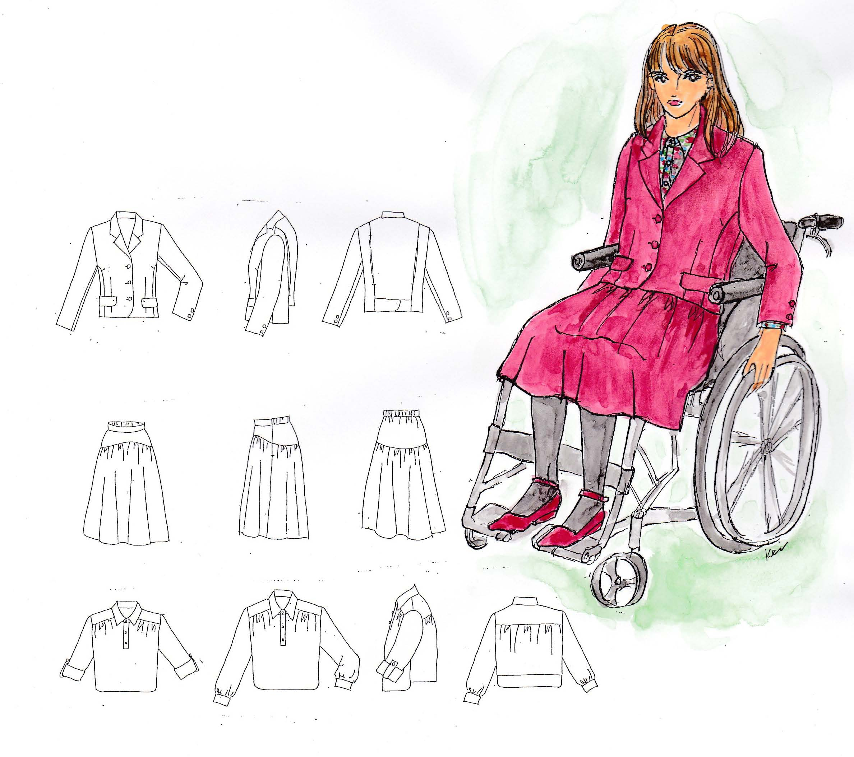
はじめに
私は埼玉県所沢市内で1975年(昭和50年)頃より約40年間認定職業能力開発校埼玉ファッションアカデミーで技能者の育成にかかわってきました。その一方で注文服の店主として約5,000人の顧客の服作りの実体験から、人体の構造をもとにした体にやさしくどんな体型もカバーできるパターン（製図）を開発し、スタッフと共に高齢の方や障害を持った方の衣服作りにも力を入れ、誰もがおしゃれを楽しめて「装いは生きる喜び」になるような衣服作りの研究を続けてまいりました。
これに加え、2002年1月から埼玉県の公共職業訓練、普通職業訓練、短期課程(3ヶ月)の委託訓練・ユニバーサルファッションコースを引き受け実施してまいりました。開始当時は既製服を改良する方法を述べた市販の本はあっても、この講座に関わるパターンメーキング（製図）のテキストや教材はほとんどなく、本校独自の教材を作って訓練を行ってきました。今回受賞した教材は随時訓練で配布していたものをひとつにまとめたものです。
この教材はユニバーサルファッションの教科の中でも重要な位置を占めるパターン（製図）を取り上げています。今までの指導の経験をふまえ、学習の流れに沿い、各章とも基本的な考えから述べ、部位別にその対応の方法を取り上げています。また具体的な事例を多く紹介することによってさらに理解が深まるようになっています。つまり、全体の流れを学習した後は必要に応じてどの章からでも学べ、また様々なケースに対応する参考書としても活用できるように配慮して作られています。パターンは衣服の設計図にあたるものです。配慮の必要な方の衣服作りのスタートはパターンから、と考えています。
しかしながらまだこの研究は入口にさしかかったばかりです。これからもより良い教材作りを目指して努力をしていきたいと思っています。

2017年2月
認定職業能力開発校
埼玉ファッションアカデミー
校長 濱西冨美子

１ 教材の概要
この教材はテキストと解説用パネル、そして作品事例（車イス利用の方のジャケット、スカート、ブラウスの3点）で構成されています。

１）テキスト
テキストの内容は大きく二つに分かれています。一つは配慮の必要な高齢者の衣服について。二つめは身体に障害を持った方の衣服についてです。「装いが生きる喜び」になるためには衣服は身体にやさしくかつ美しくみえるように作らなくてはなりません。そのためには体型の観察と適切な採寸が不可欠です。そこで身体の計測から始め、一般的な成人女性との相違点を洗い出し、配慮の必要な方の身体の基本となる「原型」から作っていく必要があります。
また、この教材はどの項目でも基本型と応用型にわけて解説し、さらに具体例を多くあげることで理解がより深まるように考慮して作られています。お直しの項目では、パターンの補正の方法も述べ、アイテム別に解説しています。
尚、テキストのイラスト、パターンなどの図版は特別に出典が記載されていなければ、基本全て本校オリジナルです。

２）作品事例と解説用パネル
テキストの作品事例では、車イス利用者のアンサンブル（ジャケット、スカート、ブラウス）と高齢者のツーピース（ジャケット、スカート）を取り上げていますが、ここでは実際に車イス生活の方（20代女性）にモデルになっていただき製作したものを作品事例としました。実物はモデルの方に差し上げたため、同じ配慮、工夫のパターンでJIS９号サイズで再び制作しました。このパターンの工夫したポイントは解説用パネルで写真と共にイラストで示され、具体的に理解を深められるようにしています。作品を訓練生が実際に試着することによって、着心地や動きやすさなどが体験でき、一層理解が深まります。
また、解説用パネルはその他にもアイテムやデザイン違いの事例を写真とイラストで解説しています。実際の教室では様々な作品事例をできる限り多く紹介し、配慮が必要なパターンは具体的にどう現実化するのか、視覚的・体験的に理解できるようにしています。

２ 教材活用の効果
今までユニバーサルファッションに関する系統だった婦人服のパターンがなかったので、本校では試行錯誤をしながら、独自にテキストを作り、訓練を進めてきました。今回この教材を作ったことにより、ユニバーサルファッションの全体像が把握しやすくなりました。以前に比べ生徒達の理解が深まり、パターンに対する関心も強くなったと感じています。
作品事例も生徒達が実際に着装することで、着脱の利便性や着心地、デザイン等について活発に話し合いができています。解説パネルを併用して説明することによってより理解が深まり、生徒それぞれの新しいユニバーサルファッションのアイデアも生まれてきています。
今後、この「ユニバーサルファッション～配慮の必要な高齢者・身体に障害を持った方の婦人服のパターン（製図）の作り方～」の教科書を出版したいと考えています。そのためにも多くの皆様方からご意見、ご要望をいただき、さらにより良いものにしていきたいと思っています。

パネル解説 授業風景

着装 意見交換
おわりに
「はじめに」で述べているように委託訓練として実施しているユニバーサルファッションコースは2002年1月に開講してから10数年が経過しました。始めた当初は資料が少なく手探り状態でした。図書館へ行ったり、介護の本を出版されている方に直接電話してお話を伺ったり、東京の飯田橋にある福祉機器総合センターの衣服部門に相談に行ったりして、どのように訓練教材を作るのか、試行錯誤の連続でした。
ちょうどその頃、母が要介護となり、具体的な介護服作りの必要に迫られる事になったのです。2年間の実体験の介護服作りの中で、一番苦慮したのが、衣服の設計図にあたるパターンでした。
表題の「ユニバーサルファッション～配慮の必要な高齢者・身体に障害を持った方の婦人服のパターン（製図）の作り方」といっても配慮する場所はそれぞれのケースで様々です。
しかし、具体例だけを集めた講座で終わらせたくなかったので、総合的に系統立てて学習できるように配慮しました。各項目で共有できるものを基礎パターンとして図示し展開させる部分を解説しました。基礎パターンの作図解説等は省略し、出来上がり図のみにしています。
今回のユニバーサルファッションの教材用パターン製作はまだまだ不備な点が多くありますが、皆様方からの疑問、質問、ご要望、ご指摘などぜひお寄せいただき、さらにより良いものにしていきたいと考えています。

本教材についてのお問い合わせは下記までお願いいたします
内容については特許申請検討中につき一般公開はいたしません

認定職業能力開発校
埼玉ファッションアカデミー 校長 濱西冨美子
指導員 濱西恵子
〒359-1111 埼玉県所沢市緑町1－19－15
TEL 04－2924－0611
FAX 04－2939－1511
e-mail keiko@hamanishi-fashion-academy.com

無断転載禁止

